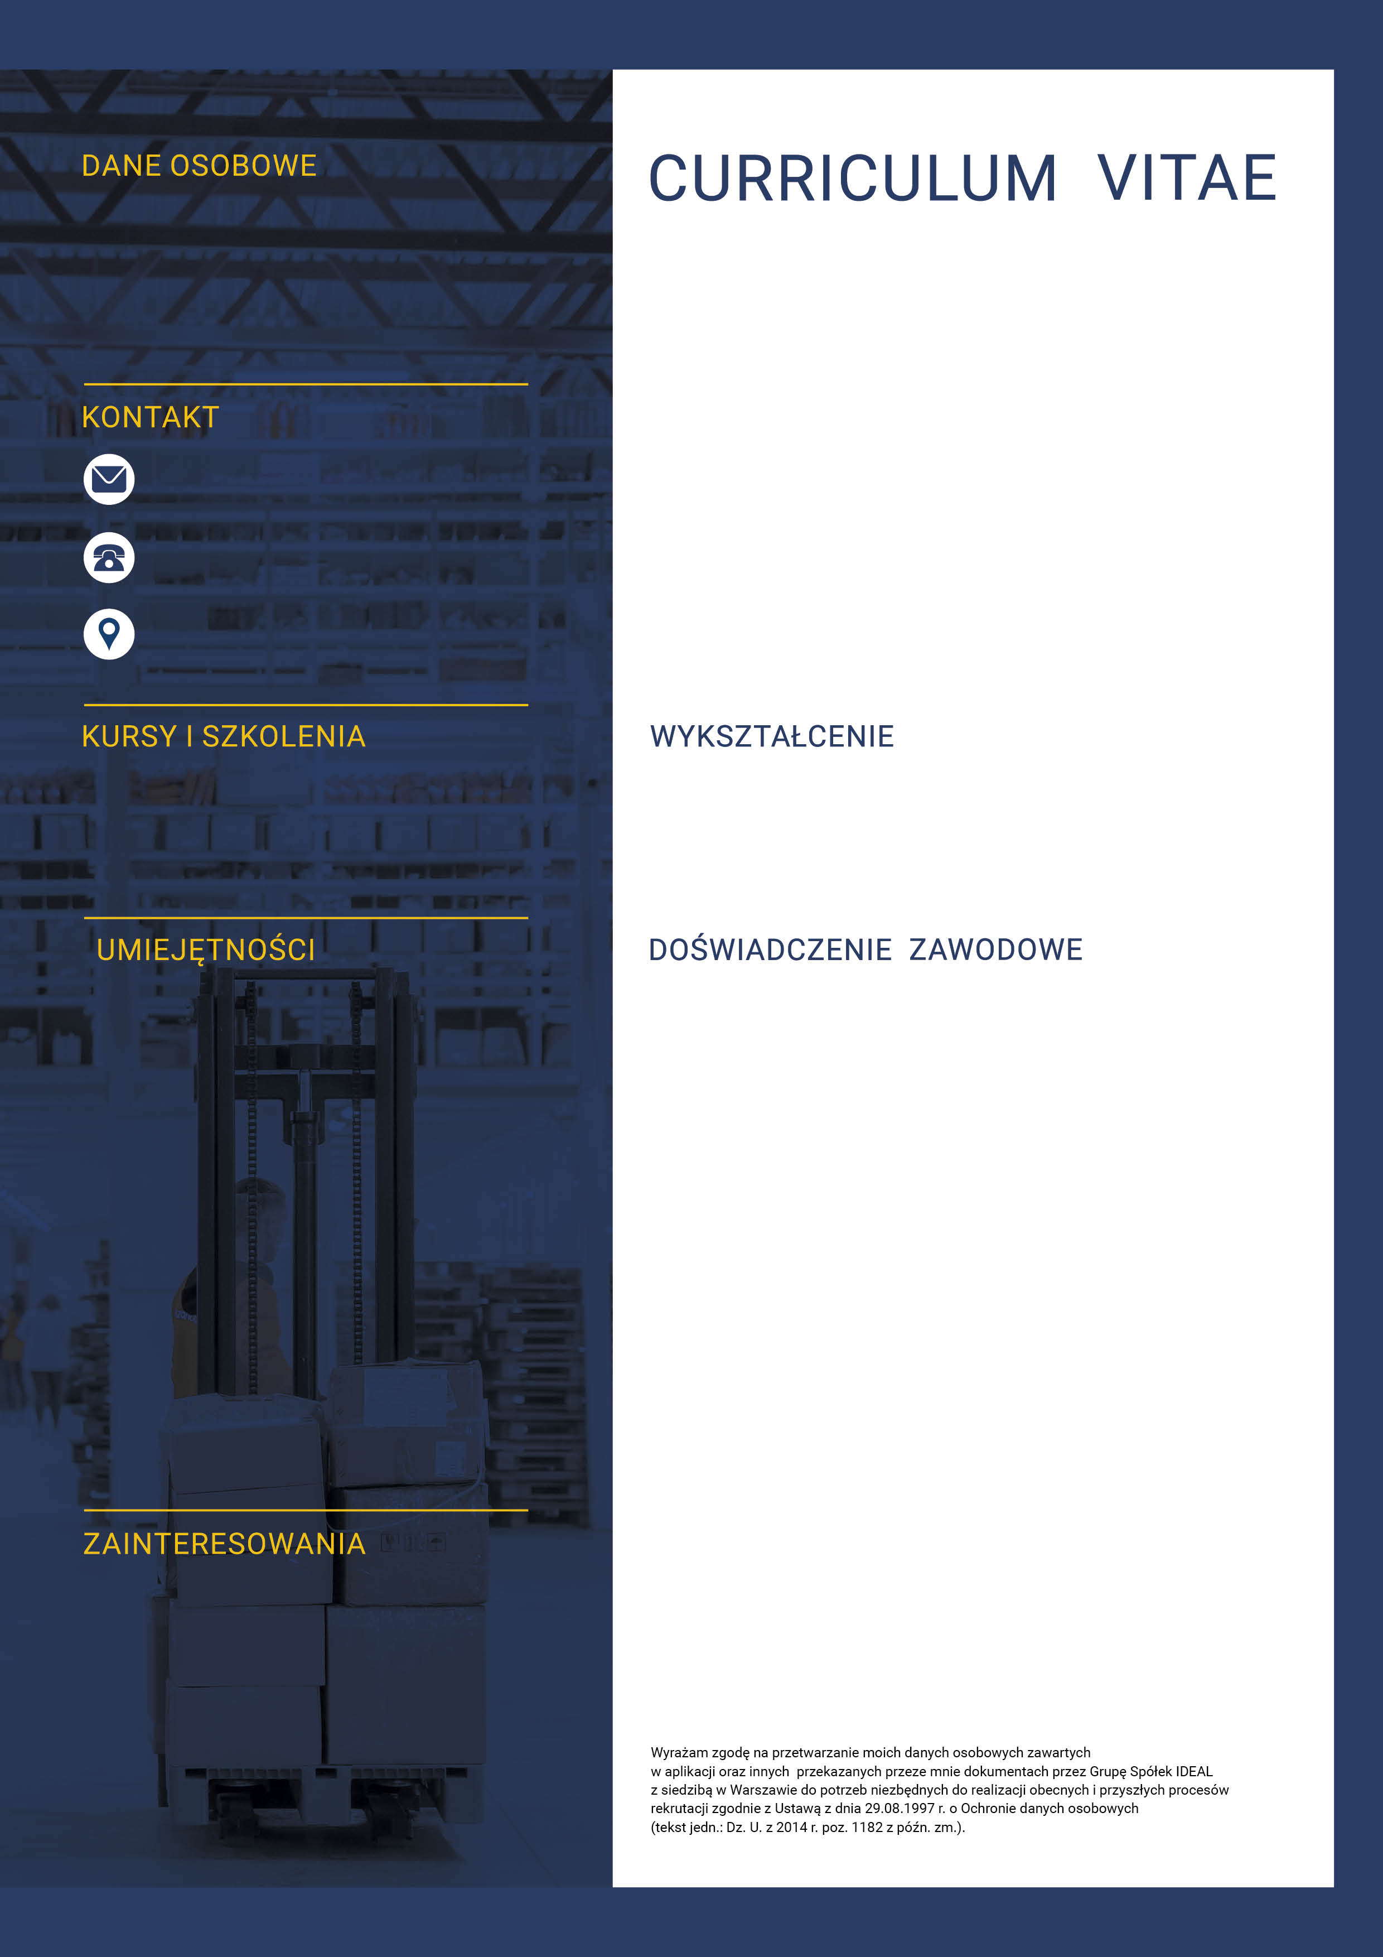
Jan Kowalski
17.05.1990

Technikum Handlowe nr 1 w Warszawie
Handel i usługi

Kim jesteś i jak długie masz doświadczenie? Co cechuje Twoją pracę? Z czego jesteś dumny? Gdzie szukasz pracy? Np.

Jestem operatorem wózka widłowego z ukończonym kursem
i mam 3-letnie doświadczenie w pracy w magazynach w Polsce
i za granicą. Lubię pracować w systemie zmianowym. Intensywna praca mobilizuje mnie do działania. Szukam pracy w sortowni kurierskiej.

10.2016 - 10.2018
Praca w Sortowni Kurierskiej
Obowiązki:
- Utrzymywałem porządek i czystość w magazynie.
- Rozładowywałem towar z kontenerów na taśmę
- Kontrolowałem, na którą taśmę idzie dany towar
- umiejętność pracy zmianowej
- uprawnienie do obsługi wózka widłowego
- umiejętność zarządzania magazynem
- duża sprawność fizyczna
- skrupulatność i umiejętność dbania o porządek
- wytrzymałość na wysiłek
- gotowość do intensywnej pracy

Wyższa Szkoła Ekonomii w Warszawie
Administracja

2009-2013
2014-2019
piłka nożna, mechanika samochodowa, wędkarstwo

10.01.2014
Kurs na operatora wózka widłowego
Email
Numer telefonu
Adres zamieszkania

